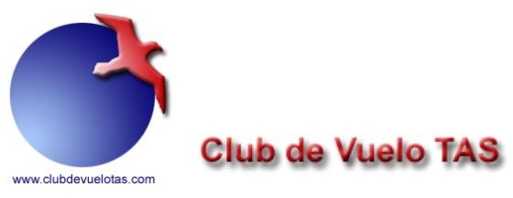
Aeropuerto de cuatro Vientos
28044 - MADRID
Tel/Fax: 91 309 42 98
CIF: B-81039653

Seminario Vuelo Instrumental

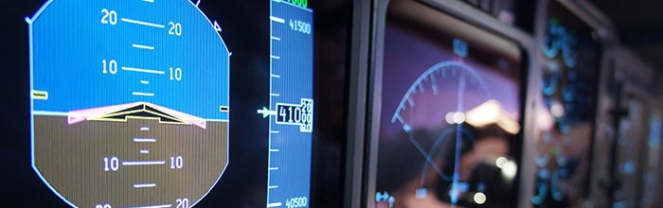

Curso destinado a pilotos que desean experimentar el Vuelo instrumental y las técnicas necesarias para el desarrollo de este tipo de vuelo.

¡¡¡IMPORTANTE!!! Este Curso es solo un curso de familiarización, no es un curso destinado a la obtención de la habilitación de vuelo instrumental ni capacita al piloto a realizar un vuelo instrumental.

Teórica (1 hora)

- Briefing vuelo instrumental
- Briefing conocimientos generales IFR
- Planificación de ruta IFR
- Preparación comunicaciones IFR Vuelo (3 horas) Avión: EC-NDY
- Vuelo Madrid –Valladolid – Madrid , aproximación ILS

IMPORTE : 650 Euros (Iva incluido)

- Nota: las horas de vuelo se anotarán en el logbook del instructor quien será el que vuele como piloto al mando.

